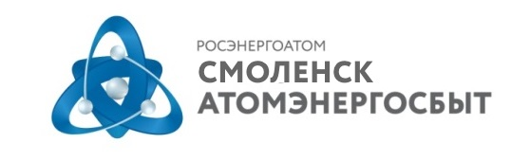 |  | АО «АтомЭнергоСбыт»  Филиал «СмоленскАтомЭнергоСбыт»  Отдел информационных и общественных связей  ул. Памфилова, д. 5, г. Смоленск, 214018  тел: (4812) 68-75-40  e-mail: pressa@smolensk.atomsbt.ru  www.atomsbt.ru
ПРЕСС-РЕЛИЗ
01.02.2016

Счет за электроэнергию от «СмоленскАтомЭнергоСбыт» уже доступен в «Личном кабинете»

Счета за январь 2016 года, предназначенные для оплаты, доступны пользователям «Личного кабинета» на официальном сайте «АтомЭнергоСбыт».

В соответствии с законодательством, гарантирующий поставщик обеспечивает возможность получения счета за электроэнергию 1 числа месяца, следующего за расчетным.

Оплатить «электронный счет» потребители могут непосредственно на сайте atomsbt.ru посредством интернет-сервиса «Личный кабинет» с помощью банковских карт международных платежных систем Visa и Master Card, либо распечатать документ и предъявить его при оплате одним из предложенных ранее способов:
- в кассах Центров обслуживания клиентов филиала «СмоленскАтомЭнергоСбыт» в г. Смоленске по адресам: ул. Памфилова, д.5; ул. Попова, д.64-а, а также в кассах участков, расположенных во всех районах Смоленской области;
- в отделениях ФГУП «Почта России»;
- в отделениях, терминалах, банкоматах и через Интернет-сервисы «Сбербанка России».
- в подразделениях ОАО «Россельхозбанк»;
- посредством системы моментальных платежей «Смородина» через терминалы самооплаты оператора сотовой связи МТС.

Обращаем внимание, что получать копию электронного счета через официальный интернет-сайт компании могут только те потребители, которые предварительно зарегистрировались в «Личном кабинете». Чтобы зарегистрироваться в «Личном кабинете» на сайте АО «АтомЭнергоСбыт», абонентам Смоленской области нужно перейти по ссылке http://atomsbt.ru/klientam/smolensk_atomenergosbyt/

«СмоленскАтомЭнергоСбыт» - филиал АО «АтомЭнергоСбыт», гарантирующего поставщика электроэнергии в Смоленской области, обслуживающий более 12 тыс. юридических лиц и 380 тыс. жителей региона.
АО «АтомЭнергоСбыт» – энергосбытовая компания, работающая в обслуживающая предприятия и частных лиц в Центральном, Северо-Западном, Приволжском, Уральском и Сибирском федеральных округах. В 2015 году АО «АтомЭнергоСбыт» реализовало 15,5 млрд. кВт·ч электрической энергии. АО «АтомЭнергоСбыт» является дочерней компанией АО «Концерн Росэнергоатом», входящего с структуру Государственной корпорации по атомной энергии «Росатом».

Пресс-служба филиала «СмоленскАтомЭнергоСбыт»

